Эрудит-лото

Составила: Ошкина Л. Н.
Учитель МОУ
Уральской СОШ

1 ТУР «Любопытные слова»:
1.Как называется мистическое учение, основанное на символическом толковании слов и чисел?
А) хиромантия,
Б) кабалистика,
В) лексикография.

2.Славяне, идя на охоту, называли зверя по «имени», дабы он не прознал, что именно на него будет нынче охота. Медведь получил своё «имя», потому что ведал, где мёд.
А как называли медведя древние славяне? 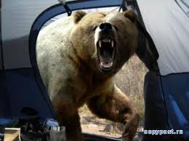
А) Карачун(отсюда выражение: «Карачун его задрал»),
Б) Бер (отсюда «берлога» - логово бера),
В) Косолапый (за короткие кривые лапы).

3. Как называется украшение в виде рисунка, орнамента в
конце или начале книги, текста?
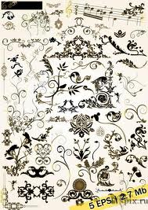

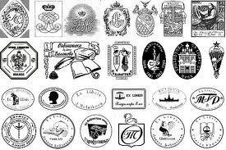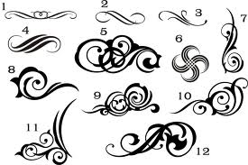
А) виньетка,
Б) экслибрис,
В) вензель.
4. Фразеологизм – это то же самое, что и…
А) …идиома,
Б) … афоризм,
В) … поговорка.
5.Как называется заселённая человеком часть земного шара?
А) аваллон,
Б) ойкумена,
В) вальхалла.
6.Этим позднелатинским словом называют небольшое отдельное сооружение или помещение в католической часовне для молитв одной семьи, хранения семейных реликвий и т. д. В современном же понимании это слово имеет непосредственное отношение к музыке. Что это за
слово?
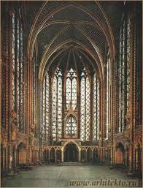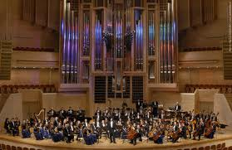

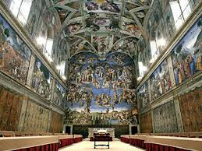
А) консерватория,
Б) филармония,
В) капелла
7.Кроме привычного нам понимания слова «диван» как предмета мебели, диваном называется ещё…
А) в классических литературах Востока – сборник стихов одного поэта;
Б) в мусульманских странах в средние века – налогово-финансовое ведомство;
В) в Османской империи и некоторых других – совет при государе.
8. Какой московский театр до 1938 года назывался «Театр рабочей молодёжи»?
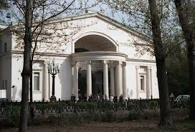

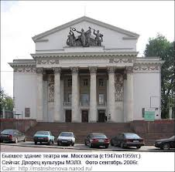

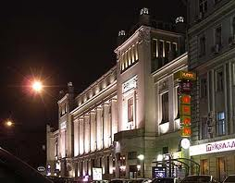

А) «Современник»,
Б) имени Моссовета,
В) «Ленком».
9. В честь павших воинов какой войны был возведён храм

Христа Спасителя? 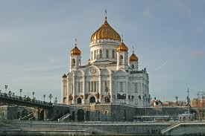

А) с Наполеоном,
Б) Русско-турецкой,
В) Русско-шведской.

10. Как называлось в старину тяжкое, бедовое время, година бедствий, нужда, бедность, голод?
А) кряж
Б) зга
В) злЫдни
Дополнительно:
11. «Промокашка» для рта –это…
А) салфетка,
Б) платок,
В) галстук.
Проверь себя:
1 – б 6 - в
2 – б 7 – а,б,в
3 – а 8 - в
4 – а 9 - а
5 – б 10- в 11 - а
2 ТУР «Все мы – люди»
- Слово «скальпель» (небольшой хирургический нож) латинского происхождения. А что оно буквально означает? 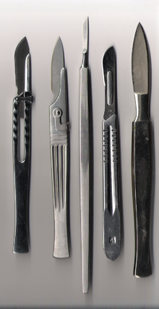
А) резать, режу,
Б) ножичек,
В) раскрытие, открытие
2. Чему кровь человека обязана своим цветом?
А) гемоглобину,
Б) лейкоцитам,
В) эритроцитам
3. На Венецианском международном кинофестивале ковровая дорожка, по которой перед восхищенными зеваками и фотокорреспондентами вышагивают всевозможные звёзды, имеет голубой цвет. На кинофестивале в Каннах – дорожка красная. А какого цвета ковровая дорожка на Московском международном кинофестивале? 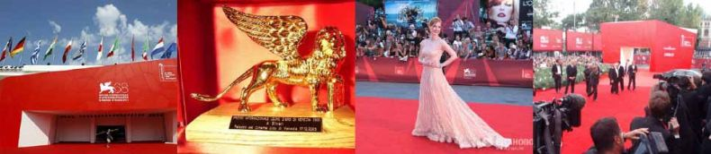
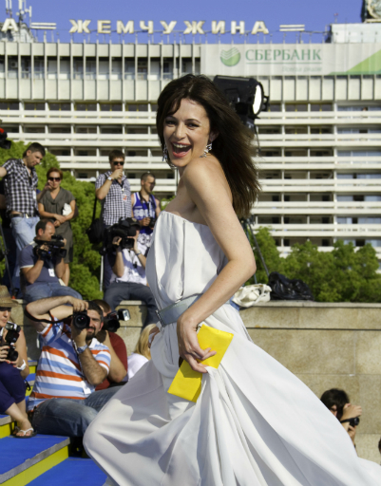
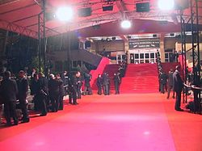
А) синего,
Б) фиолетового В) зеленого
,4. «Личико» кабанчика – это…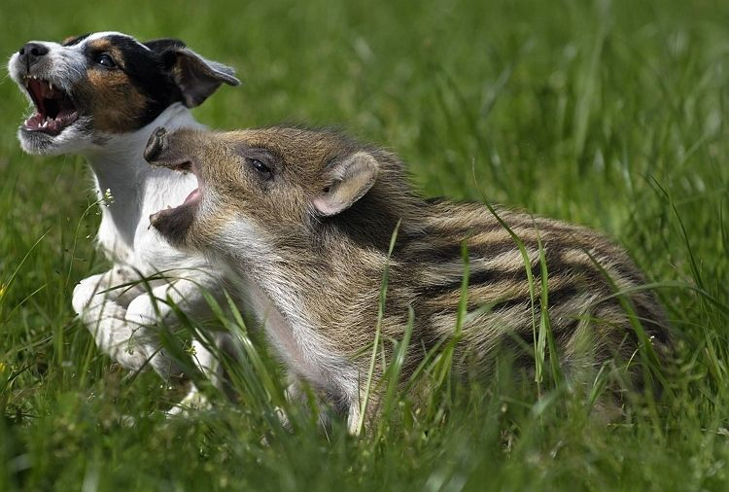
А) рыло,
Б) морда,
В) лицо
5) Что такое ГЛИПТОТЕКА?
А) музей скульптуры,
Б) собрание резных драгоценных и полудрагоценных камней,
В) коллекция естественных природных камней причудливой формы
6.В какой посуде нельзя готовить пищу и кипятить воду?
А) в стальной,
Б) в алюминиевой,
В) в оцинкованной

7.Какого человека в народе называют «гусь лапчатый»?
А) плута, пройдоху,
Б) крикуна, баламута,
В) зазнайку, спесивца
8. Наполеон из шестой палаты – это…
А) француз,
Б) командующий Бонапарт,
В) псих
9.Рисуя какую часть лица Моны Лизы, Леонардо да Винчи потратил почти 12 лет?
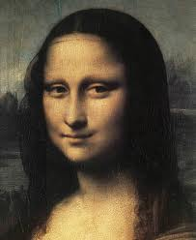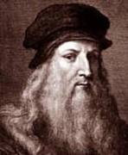
А) глаза,
Б) губы,
В) нос
10.Страной какого ситца назвал Россию Сергей Есенин?

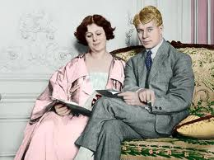 А) «ивановского»,
Б) « березового», В) «ласкающего»

Проверь себя:
1 – б
2 – а
3 – а
4 – а
5 – а, б
6 – в
7 – а
8 – в
9 – б
10 - б

3 ТУР
«Знаменитые люди»
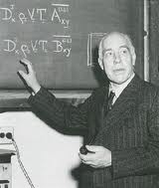 1. Прославленный физик, лауреат Нобелевской премии Нильс Бор был не только выдающимся учёным, одним из создателей современной физики, но и…
А) …шахматным гроссмейстером,
Б) …довольно не плохим теннисистом,
В) …вратарём сборной Дании по футболу
2.Какой философ первым ввёл понятие «пессимизм» - настроение безысходности, неверия в будущее?

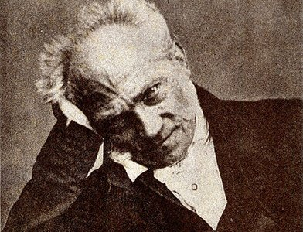
А) Артур Шопенгауэр,

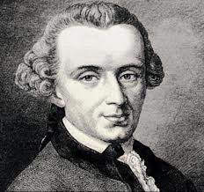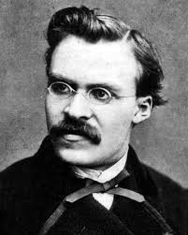
Б) Иммануил Кант, В) Фридрих Ницше
3.Прототипом какой героини классического литературного 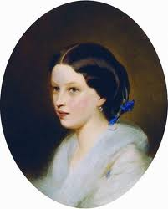произведения стала дочь А. С. Пушкина Мария Гартунг?
А) Наташи Ростовой из романа «Война и мир»,
Б) Анны Карениной из одноимённого романа,
В) Катюши Масловой из романа «Воскресенье
4.Как называлась первая книга, выпущенная первопечатником Иваном Фёдоровым вместе с Петром Мстиславцем в 1564 году? 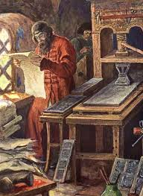

А) «Русская азбука»
Б) « Библия»,
В) « Апостол»
5.Кому принадлежат пророческие строки: « Настанет год, России чёрный год, когда царей корона упадет…?»
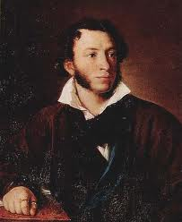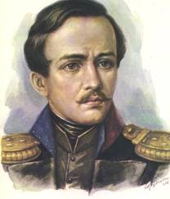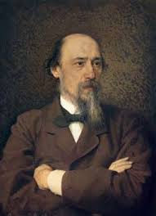
А) А.С.Пушкину, Б) М.Ю.Лермонтову, В) Н.А.Некрасову

6. Философ Сократ

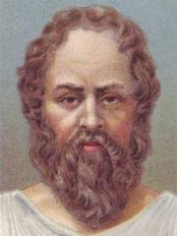
считал, что женщина должна делать ЭТО с 20 – до 40 лет, а мужчина – с 35 до 55 лет. Что именно?
А) жениться (выйти замуж),
Б) зачинать детей,
В) жить отдельно от родителей и вести самостоятельный образ жизни
7.Знаменитый русский невролог, психиатр и психолог В. М.Бехтерев (1857 – 1927)

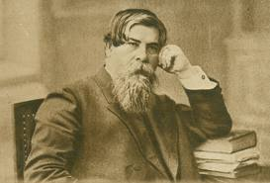

говорил, что уже после первой беседы истинного врача с больным…
А) …определяется предварительный диагноз,
Б) …пациенту становится легче,
В) …оценивается возможность пациента оплатить курс лечения
8. Кем по профессии был немецкий писатель Эрик Мария Ремарк?

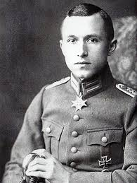 А) учителем,
Б) врачом,
В) адвокатом
9. Какая настоящая фамилия известного писателя – сатирика и телеведущего Лиона Измайлова? 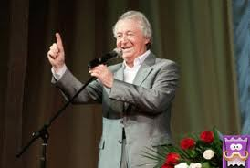
А) Чех,
Б) Немец,
В) Поляк
10. Во времена какого правителя в России появилась Академия наук и вышла первая русская газета?
А) Екатерины 2, 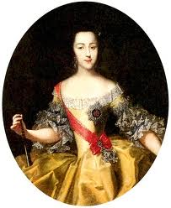

Б) Петра 1,

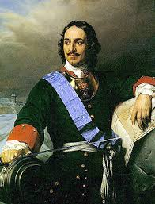
В) Ивана 4 Грозного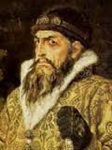

Проверь себя:
1 – в 6 - б
2 – а 7 - б
3 – б 8 - а
4 – в 9 - в
5 – б 10 - б

4 ТУР«В мире людей»
1. Кому из классиков гениальная фраза: «Человек – это звучит гордо!»
- Л. Н. Толстому
- А. П. Чехову
- А. М. Горькому
- Какая народная артистка СССР являлась потомком Льва Николаевича Толстого?
- Марина Ладынина;
- Любовь Орлова;
- Нина Сазонова
- Юрий Владимирович Никулин прошёл две войны: финскую и Великую Отечественную. У него много боевых наград. В одном из своих многочисленных интервью великий клоун и актёр сказал, что среди наград есть наиболее дорогая его сердцу и памяти медаль. Какая?
- «За оборону Севастополя»;
- «За взятие Берлина»;
- «За отвагу»
- Какой русский писатель совершил кругосветное путешествие на фрегате «Паллада» в качестве секретаря адмирала Е. В. Путятина в 1852-1855 годах?
- Фёдор Михайлович Достоевский;
- Лев Николаевич Толстой;
- Иван Александрович Гончаров
- Кто из наших соотечественников был ПЕРВЫМ удостоен звания Героя Советского Союза?
1.лётчик-испытатель Валерий Павлович Чкалов, совершивший беспосадочный перелёт Москва – Северный полюс – Ванкувер;
2. лётчик Анатолий Васильевич Ляпидевский, участвовавший в спасении экипажа парохода «Челюскин»;
3. лётчик Михаил Васильевич Водопьянов, также участвовавший в спасении челюскинцев.
- Этот российский поэт был внебрачным ребёнком богатого помещика и пленной турчанки. В 1815 году получил приглашение от царской семьи стать придворным чтецом и учителем русского языка. Там он обучал будущую жену Николая 1принцессу Шарлоту, а затем стал воспитателем юного Александра 2. Кто этот писатель?
- Василий Андреевич Жуковский;
- Гавриил Романович Державин;
3. Денис Иванович Фонвизин.
- Нобелевский лауреат поэт Иосиф Бродский однажды
написал: «Сигарета – это…»
1…моя муза!»
2…мой Дантес!»
- ..мой наркотик!»
- Какая национальность написана неправильно?
- вьетнамка;
- китайка;
3. корейка.
- В какой стране проживает самое большое число людей маленького роста – лилипутов?
1. в США;
2. в России;
3. в Китае.
10. Как в западных странах называют профессиональ-ного мусорщика?
1.сервизёр;
2. граббер;
3. гаммер.

Проверь себя:
1 – 3
2 – 2
3 – 1
4 – 3
5 – 2,3
6 – 1
7 – 2
8 – 2
9 – 2
10 – 2

5 ТУР
«Кое – что и з п р о ш л о г о»
1. Что было изображено на лицевой стороне первой русской медной монеты?
А) всадник с копьём (отсюда «копейка»);
Б) русский богатырь, рубящий мечом врагов (отсюда «рубль»);
В) двуглавый орёл (отсюда название стороны монеты «орёл»)
2. На Руси начинали обучать ребятишек грамоте вовсе не 1 сентября, а…
А) 17 августа, так как жили они по Юлианскому календарю;
Б) 14 декабря, в Наумов день – день святого пророка Наума;
В) 1 января – «Грамоте с почина года зачинай учиться»
3.В какой стране в 1962 году появилось первое неанглийское издание «Книги мировых рекордов Гиннеса»?
А) в США;
Б) в Германии;
В) во Франции.
4. Что в Персии являлось обязательным подарком к свадьбе?
А) шахматы;
Б) персидская кошка;
В) персидский ковёр
5.Преподавание чего было введено для обязатель-ного изучения в русских школах в 1743г.?
А) азбуки-кириллицы;
Б) математики;
В) Закона Божьего
6. Какой художник выкупил из крепостной зависимости писателя Тараса Шевченко?
А) Виктор Михайлович Васнецов;
Б) Орест Адамович Кипренский;
В) Карл Павлович Брюллов.
7. По народным поверьям Леший ( Хозяин леса) может пугать людей своим «диким» смехом, увести и спрятать ребёнка. Сбить с пути. Для защиты от Лешего уведённый им человек…
А) …ничего не должен есть;
Б) … должен носить с собой лутовку ( очищенный от коры кусок липового дерева);
В) … должен перевернуть стельки в обуви.
8. В Древней Греции воробьи считались «недругами», их гнёзда подлежали нещадному разорению за исключением тех, которые …
А) …находились в пределах Афин;
Б) … были выкуплены сердобольными гражданами;
В) …были свиты в храмах
9.Сколько раз в день мусульманин должен проводить обряд молитвы – намаз?
А) 4;
Б) 5;
В) 6.
10. У русских скорбным цветом является чёрный цвет. А какой цвет траура и скорби в большинстве мусульманских странах?
А) фиолетовый;
Б) белый;
В) тоже чёрный.

Проверь себя:
1 - А
2 - Б
3 - В
4 - А
5 - В
6 - В
7 - А, Б, В
8 - В
9 - Б
10 – Б

6 ТУР «Исторические личности»
1. Какой писатель, прочитав в газете сообщение о своей смерти, поспешил заявить:
А) Аркадий Аверченко;
Б) Марк Твен;
В) Михаил Зощенко;
2. Кто автор знамени той фразы: «Любви не утаишь…»?
А) А. С. Пушкин;
Б) М. Ю. Лермонтов;
В) Л. Н. Толстой;
3. 17 апреля 1722 года Пётр 1 ввёл подать размером в 50 рублей за ношение бороды. А по какой причине русские мужики не желали стричь и брить бороды?
А) боялись, что зимой замёрзнет подбородок;
Б) боялись, что не попадут в рай, так как все святые были с бородами;
В) боялись, что, простившись с бородой, потеряют мужественность и «похожими лицом на баб станут».
4. По легенде, Киев основан братьями Кием, Щеком и Хоривом. А как звали их сестру?
А) Ярославна;
Б) Забава;
В) Лыбедь.
5.Всем из древнегреческих мифов должна быть известна дочь критского царя Миноса Ариадна, которая помогла афинскому герою Тесею выйти из лабиринта Минотавра своей путеводной нитью. А что в переводе с греческого означает имя Ариадна?
А) «помогающая людям» или «спасительница»;
Б) «нежная песня»;
В) «та, которая нравится».
6. Владельцем чего был мистер Твистер, бывший министр, делец и банкир, из знаменитого стихотворения Самуила Маршака?
А) заводов;
Б) газет;
В) пароходов.
7. Кому из политических советских деятелей принадлежит фраза: « Жить стало лучше, жить стало веселей»?
А) И. В. Сталину;
Б) Н. С. Хрущёву;
В) Л. И. Брежневу.
8. В каком городе родилась Анна Ахматова?
А) в Одессе;
Б) в Москве;
В) в Воронеже.
9. Какое из русских блюд вполне мог есть князь Юрий Долгорукий?
А) овсяная каша;
Б) картофельное пюре;
В) салат из помидоров.
10. Какая из прославленных отечественных актрис названа английской энциклопедией «Кто есть кто» одной из десяти самых выдающихся актрис минувшего столетия?
А) Нонна Мордюкова;
Б) Фаина Раневская;
В) Любовь Орлова.
Ответы:
1 – Б (Марк Твен)
2 – А (А. С. Пушкин)
3 – Б (что не попадут в рай)
4 – В ( Лыбедь)
5 – В (та, которая нравится)
6 – А, Б, В ( заводов, газет, пароходов)
7 – А. ( И. В. Сталину)
8 – А ( в Одессе)
9 – А ( овсяная каша)
10 – А ( Нона Мордюкова)

7 тур «ЧТО? ГДЕ? КОГДА?»
1. Измеритель кровяного давления – это
А) тонометр;
Б) манометр;
В) барометр.
2.Этот классик, отправляясь на крупную игру, клал деньги, предназначенные для проигрыша, в отдельный карман, дабы «иметь разумность и не впасть со всем нутром в азарт». А ещё он говрил: « Надобно относиться к этим деньгам так, как будто их уже нет вовсе». Так кто же сей мудрый классик?
А) И. С. Тургенев;
Б) Н. А. Некрасов;
В) Л. Н. Толстой.
3. Прототипом какого литературного героя стал легендарный английский моряк Александр Селькирк?
А) Робинзон Крузо;
Б) капитан Немо;
В) Лэмюэль Гулливер.
4. Кошки в Древнем Египте были священными животными. Убийство кошки каралось лютой казнью, а когда кошка умирала естественной смертью, хозяева и даже соседи в знак скорби и траура…
А)…ничего не ели три дня;
Б)… сбривали брови;
В)… не стриглись и не брились в течение полугода.
5. По старому морскому закону в штормовую погоду, чтобы команду не укачивало, на палубу судна выкатывали бочку … Что было в бочке?
А) солёные огурцы;
Б) вино и ром;
В) порох.
6. В какой стране появилось САМБО?
А) в Японии;
Б) в СССР;
В) в Китае.
7. К чему обращается герой песни с вопросом: «Где моя любимая?»
А) к тополю;
Б) к месяцу;
В) к ясеню.
8. Желна – это вид какой птицы?
А) дятла;
Б) кукушки;
В) иволги.
9. Родиной кукурузы является…
А)…Азия.
Б)…Южная Америка.
В)…Северная Америка.
10. Из древесины какого дерева был построен Троянский конь?
А) из сосны;
Б) из ели;
В) из оливы.

ОТВЕТЫ:
1 – А (тонометр)
2 – Б (Н. А. Некрасов)
3 – А (Робинзон Крузо)
4 – Б (сбривали брови)
5 – А (солёные огурцы)
6 – Б (в СССР самооборона без оружия)
7 – А, Б, В (к тополю, месяцу, ясеню)
8 – А (дятла)
9 – Б (Южная Америка)
10 – Б (из ели)

8 тур « Обо всём на свете»
1. Всем, безусловно, известно, что тонна – это 1000 килограммов. А что означало слово «тонна» на старом латинском языке, из которого, собственно, оно и попало в русский?
А) « очень тяжёлый»;
Б) « бочка»;
В) « гора».
2. Что такое золототысячник?
А) прииск, где уже добыто более тонны золота;
Б) средневековая итальянская золотая монета в тысячу лир;
В) травянистое лекарственное растение.
3. Какая из литературных героинь в девичестве носила фамилию Облонская?
А) Анна Каренина;
Б) Элен Безухова;
В) Анна Шерер.
4. Какая единственная планета Солнечной системы вращается против часовой стрелки?
А) Венера;
Б) Меркурий;
В) Сатурн.
5. Как у древних римлян называлась колесница. запряжённая четырьмя лошадьми?
А) фаэтон;
Б) квадрига;
В) кабина.
6. Какое древнегреческое имя переводится как «благородный»?
А) Евгений;
Б) Панкрат;
В) Иннокентий.
7. Старинная ирландская поговорка утверждает, что настоящий ирландец должен опасаться только трёх вещей: копыт лошади, рогов быка и улыбки… Чьей?
А) англичанина;
Б) пьяного соседа;
В) тёщи.
8. На гербе какого российского города изображён верблюд?
А) Челябинска;
Б) Саратова;
В) Самары.
9. От какого слова произошло название страны – Индия?
А) «река»;
Б) «пустыня»;
В) от имени легендарного древнего правителя Синдху.
10. В американской Калифорнии есть город, названный по имени знаменитого героя книг и фильмов. Назван он был таким образом ввиду того, что литературный отец этого героя долгие годы жил и творил в этом городе, имевшем тогда, естественно, другое название. Как же теперь называется этот город?
А) Маугли;
Б) Тарзан;
В)Гулливер.
Ответы:
1 – Б (бочка)
2 – В ( травянистое лекарственное растение)
3 – А ( Анна Каренина)
4 – А (Венера)
5 – Б ( квадрига)
6 – А (Евгений)
7 – А ( англичанина)
8 – А (Челябинска)
9 – А (река)
10 – Б (Тарзан)

